Únor 2023 na území Česka

Únor 2023 na území ČR hodnotíme jako teplotně i srážkově normální. Průměrná délka slunečního svitu byla 68,3 hodiny, což činí 88 % normálu 1991–2020.

Teplota během února 2023
Únor 2023 na území ČR byl teplotně normální, průměrná měsíční teplota vzduchu 1,2 °C byla o 1,6 °C vyšší než normál 1991–2020. Nejvyšší únorová průměrná teplota vzduchu 3,7 °C byla naměřena shodně v roce 1966 a v roce 2020. Naopak nejchladnější únor byl v roce 1986 s průměrnou měsíční teplotou -7,8 °C.
Na území Čech byla průměrná měsíční teplota vzduchu (1,2 °C) o 0,2 °C vyšší než na území Moravy a Slezska (1,0 °C). Rozložení průměrné měsíční teploty na území ČR a její srovnání s normálem 1991–2020 je uvedeno na obrázku 1 a 2.
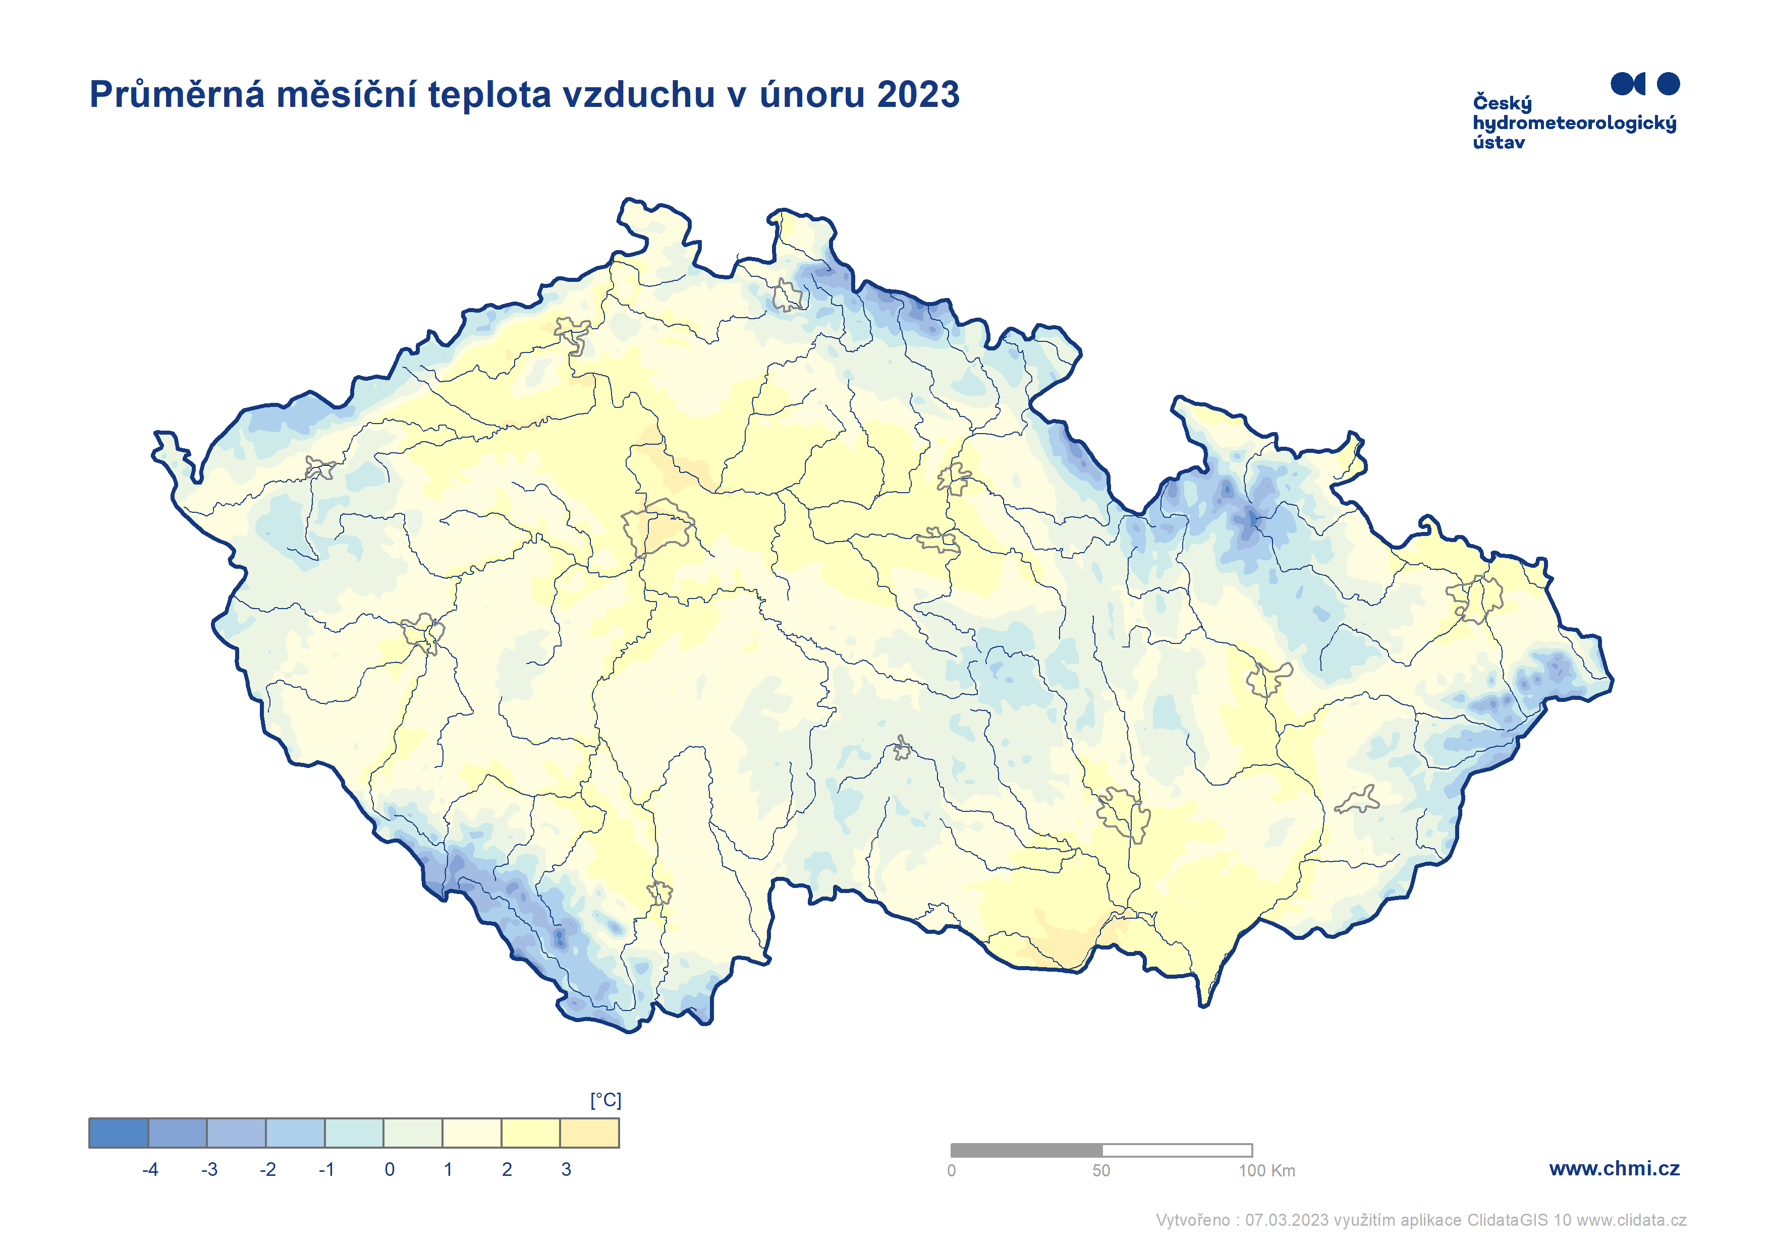
Obr. 1: Průměrná měsíční teplota vzduchu na území ČR v únoru 2023
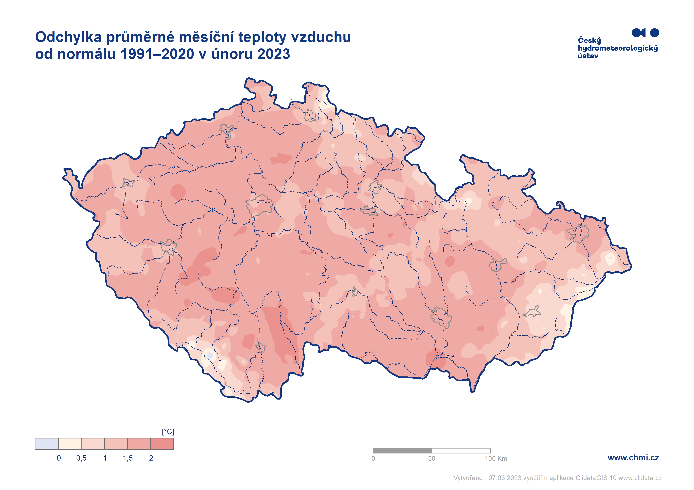Obr. 2: Odchylka průměrné měsíční teploty vzduchu od normálu 1991–2020 na území ČR v únoru 2023
Průměrná denní teplota vzduchu na území ČR se pohybovala větší část měsíce nad normálem (obr. 3). Nejteplejším dnem měsíce byl 18. únor s odchylkou průměrné teploty +8 °C oproti normálu 1991–2020. V tento den byla na stanici Dyjákovice (okres Znojmo) naměřena nejvyšší maximální denní teplota vzduchu v tomto měsíci a to 16,1 °C. Pouze o 0,1 °C méně (16,0 °C) naměřili ve stejný den na stanici Lednice (okres Břeclav).
Pod hodnotu normálu poklesla průměrná teplota na území ČR ve dnech 4. až 10. 2. a dále v závěru měsíce ve dnech 26. až 28. 2. Nejchladnějšími dny byly dle průměrné denní teploty 6. a 7. únor s odchylkou více než -5 °C od normálu 1991–2020. Nejnižší minimální denní teplota vzduchu -26,4 °C byla naměřena 6. 2. na stanici Horská Kvilda. Pokud uvažujeme i stanice mimo standardní síť ČHMÚ, nejnižší minimální denní teplota vzduchu -29,9 °C byla naměřena na stanici Kvilda – Perla také 6. 2. Historicky nejnižší minimální únorová denní teplota vzduchu -42,2 °C byla naměřena 11. 2. 1929 na stanici Litvínovice u Českých Budějovic.
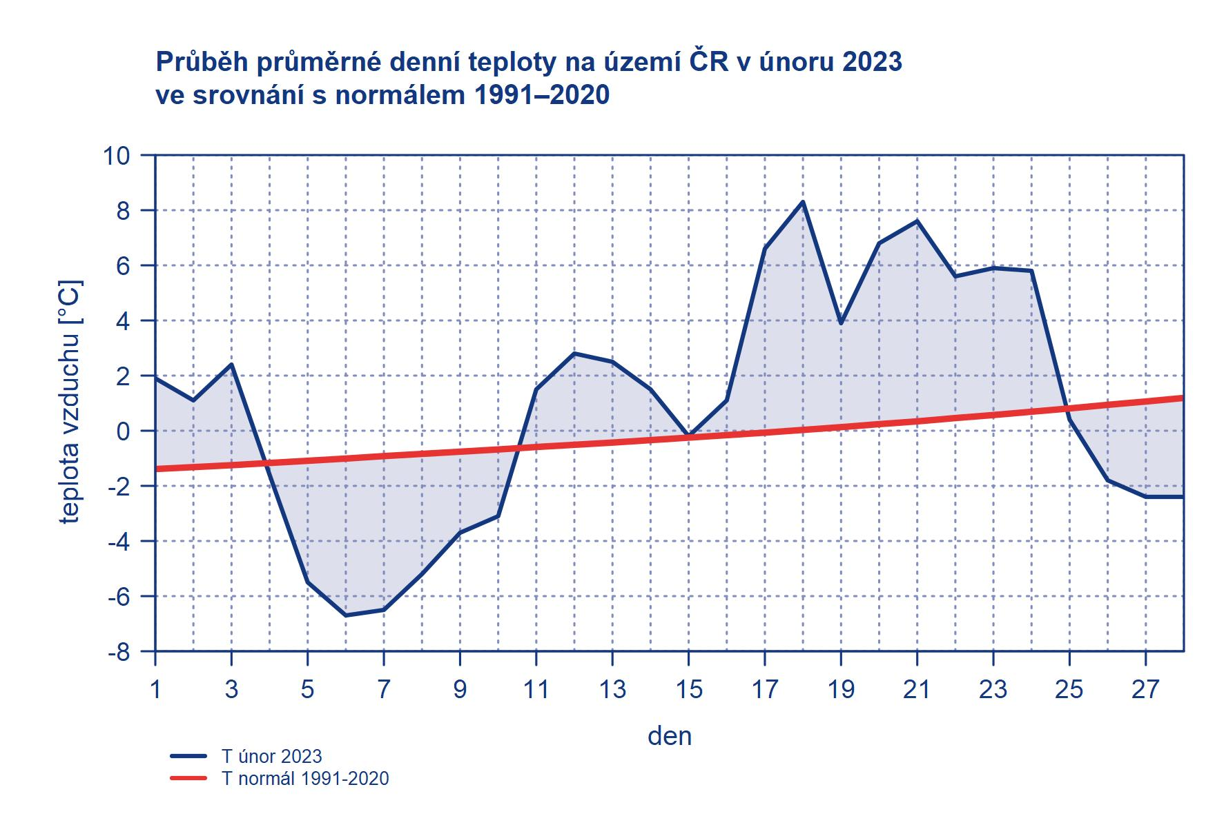
Obr. 3: Průběh průměrné denní teploty na území ČR v únoru 2023 ve srovnání s normálem 1991–2020.
Srážky během února 2023
Srážkově byl únor na území ČR normální, měsíční úhrn srážek 37 mm představuje 100 % normálu 1991–2020. Srážky byly prostorově velmi nerovnoměrně rozloženy. V nižších polohách Čech a Moravy nespadlo za měsíc více než 20 mm srážek. Naopak v Krkonoších spadlo více než 200 mm srážek (viz obr. 4). Když se na měsíční srážkové úhrny podíváme z pohledu krajů, nejvíce srážek v porovnání s normálem 1991–2020 spadlo v krajích Liberecký (139 % normálu) a Ústecký (117 % normálu). Nejméně pak ve Středočeském kraji (82 % normálu), Jihomoravském kraji (88 % normálu) a ve Zlínském kraji (89 % normálu).
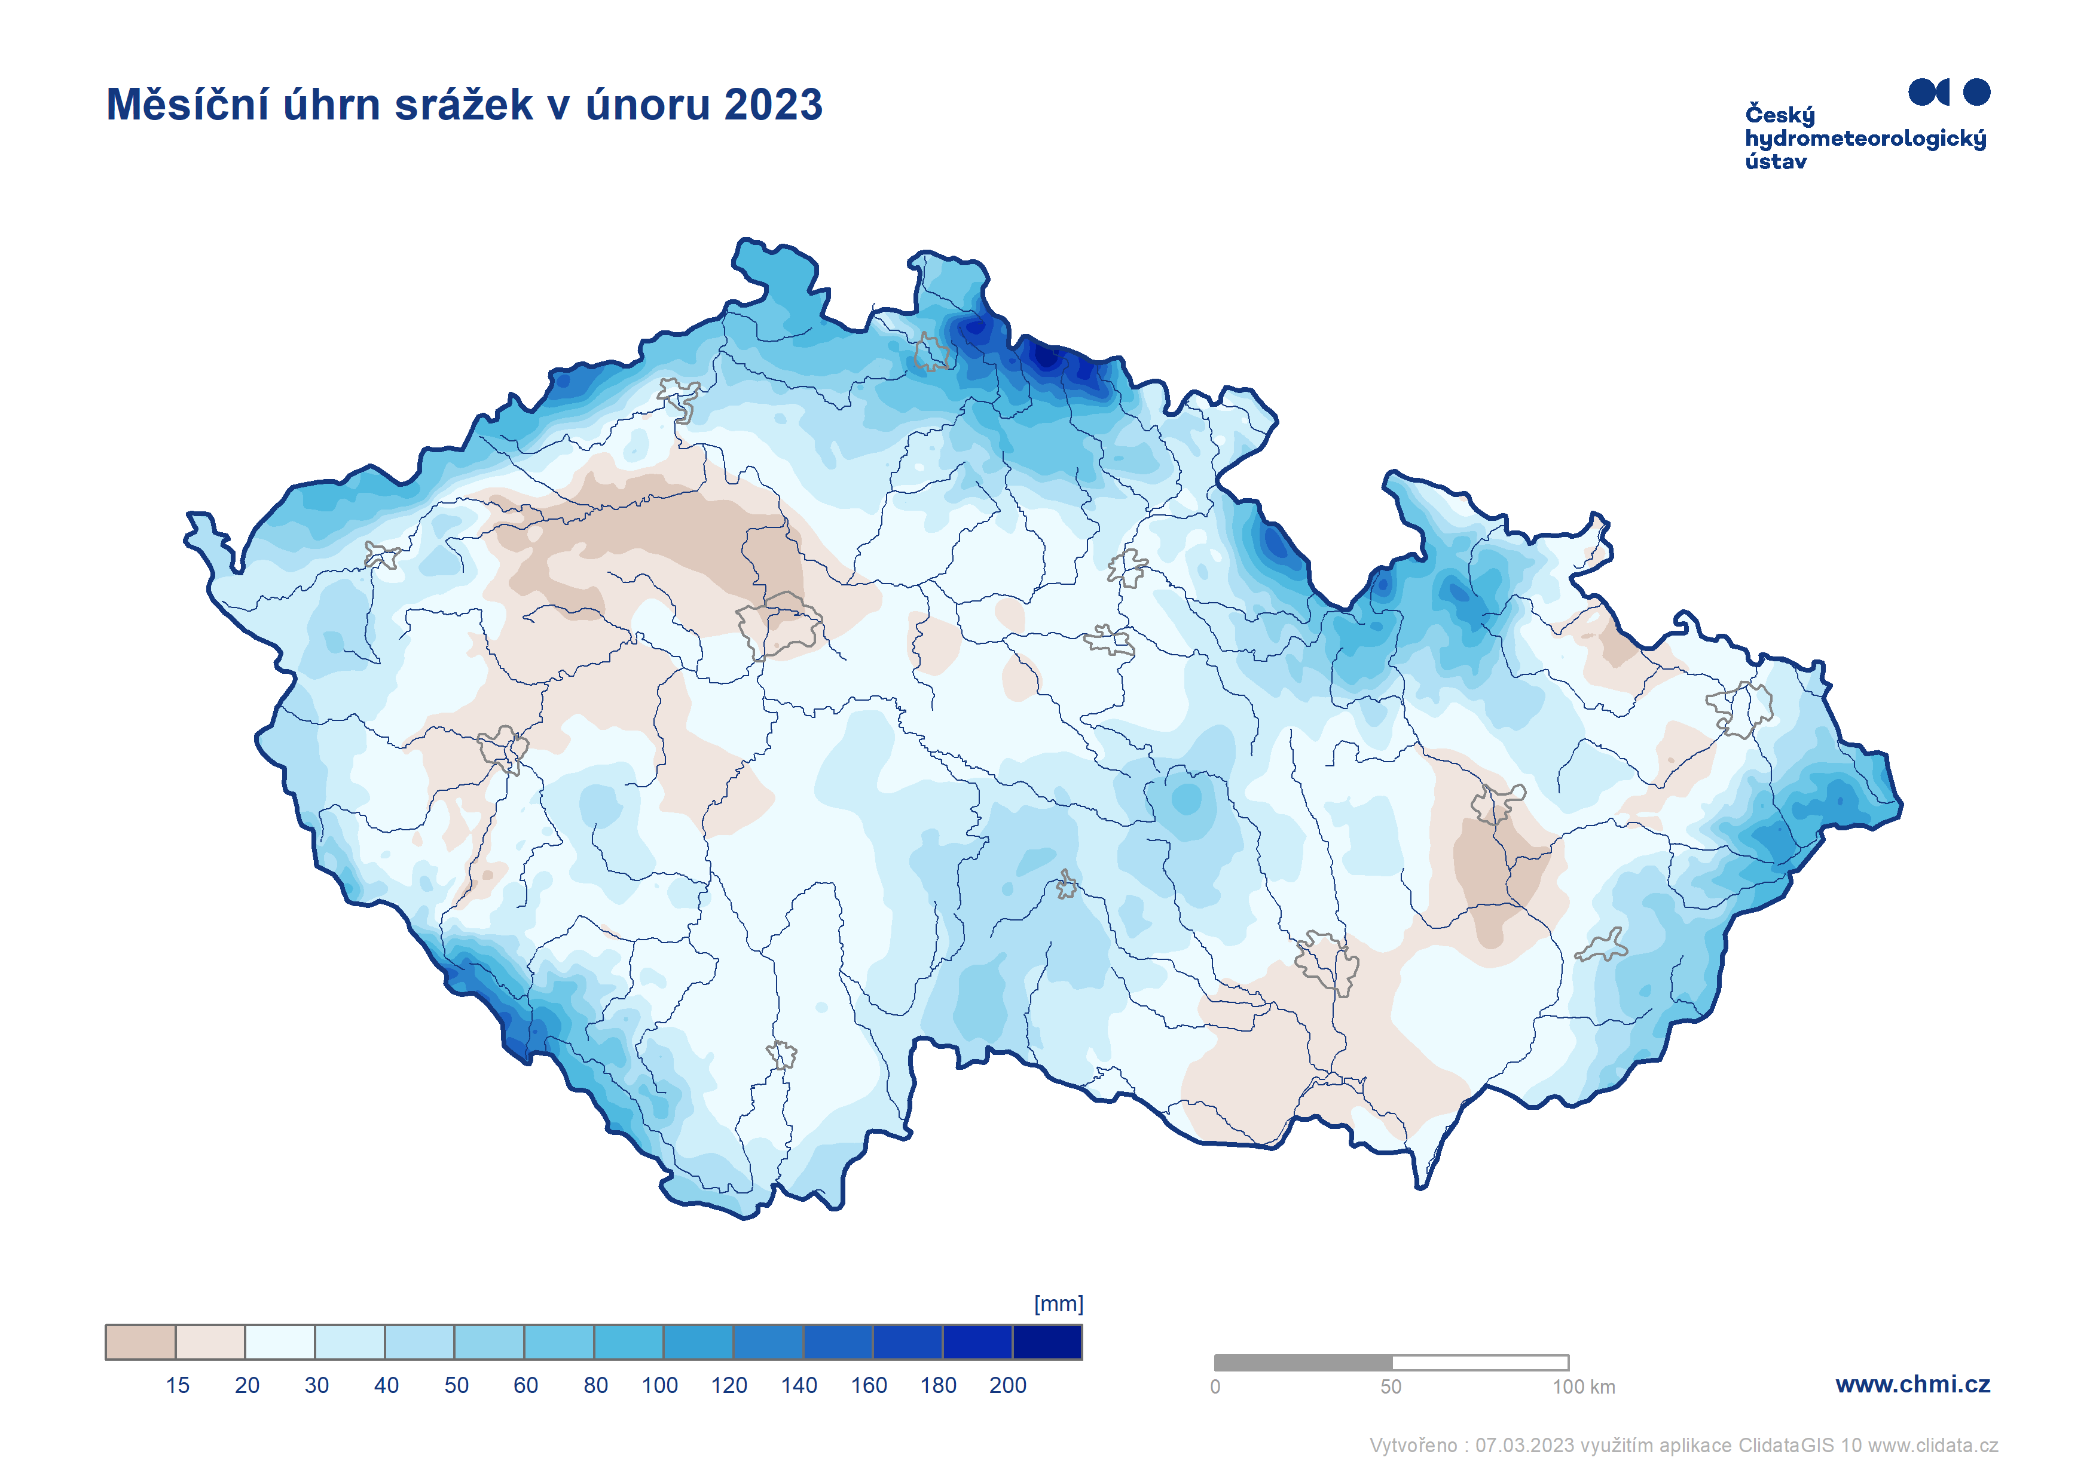
Obr. 4: Měsíční úhrn srážek na území ČR v únoru 2023

Nevyšší úhrny srážek za měsíc únor zaznamenaly horské stanice Dvoračky (261,5 mm) a stanice Labská bouda (213,0 mm). Z počátku měsíce byly srážky poměrně vydatné, v nižších polohách smíšené nebo sněhové a v horských oblastech sněhové. Na některých horských stanicích připadlo za první týden více než 50 cm nového sněhu. Ve dnech 1. a 3. 2. byly na některých místech zaznamenány zimní bouřky. Srážky koncem následujícího týdne způsobily roztání zbytků sněhu ve středních polohách a sesedání sněhu ve vyšších a horských polohách. Po oteplení v druhé polovině měsíce se i na horách vyskytovaly srážky ve formě deště. Dne 20. 2. ráno ležela souvislá sněhová pokrývka již jen v nejvyšších horských oblastech. V horských údolích nejčastěji od 10 do 20 cm sněhu, na hřebenech pak od 40 do 120 cm sněhu. Nejvíce to bylo v Krkonoších na stanici Labská bouda (123 cm). Koncem měsíce přišly další srážky. V noci na pátek 24. 2. nejdříve dešťové, které na horách přešly k večeru od severu do sněhových. Srážky postupně zasáhly celé Česko, avšak plošné rozložení bylo velmi proměnlivé. Na jihovýchodě území se tento den vyskytly i bouřky. Další den (25. 2.) se sněhové srážky dostaly i do středních a v noci a následující den i do nižších poloh. Nejčastěji na horách připadlo za tyto 3 dny (24. – 26. 2.) mezi 15 a 30 cm sněhu. V závětří Jeseníků a v Beskydech sněžilo výrazně méně. Nejvyšší celková výška sněhové pokrývky (138 cm) byla tento měsíc naměřena dne 4. 2. na stanici Labská bouda.

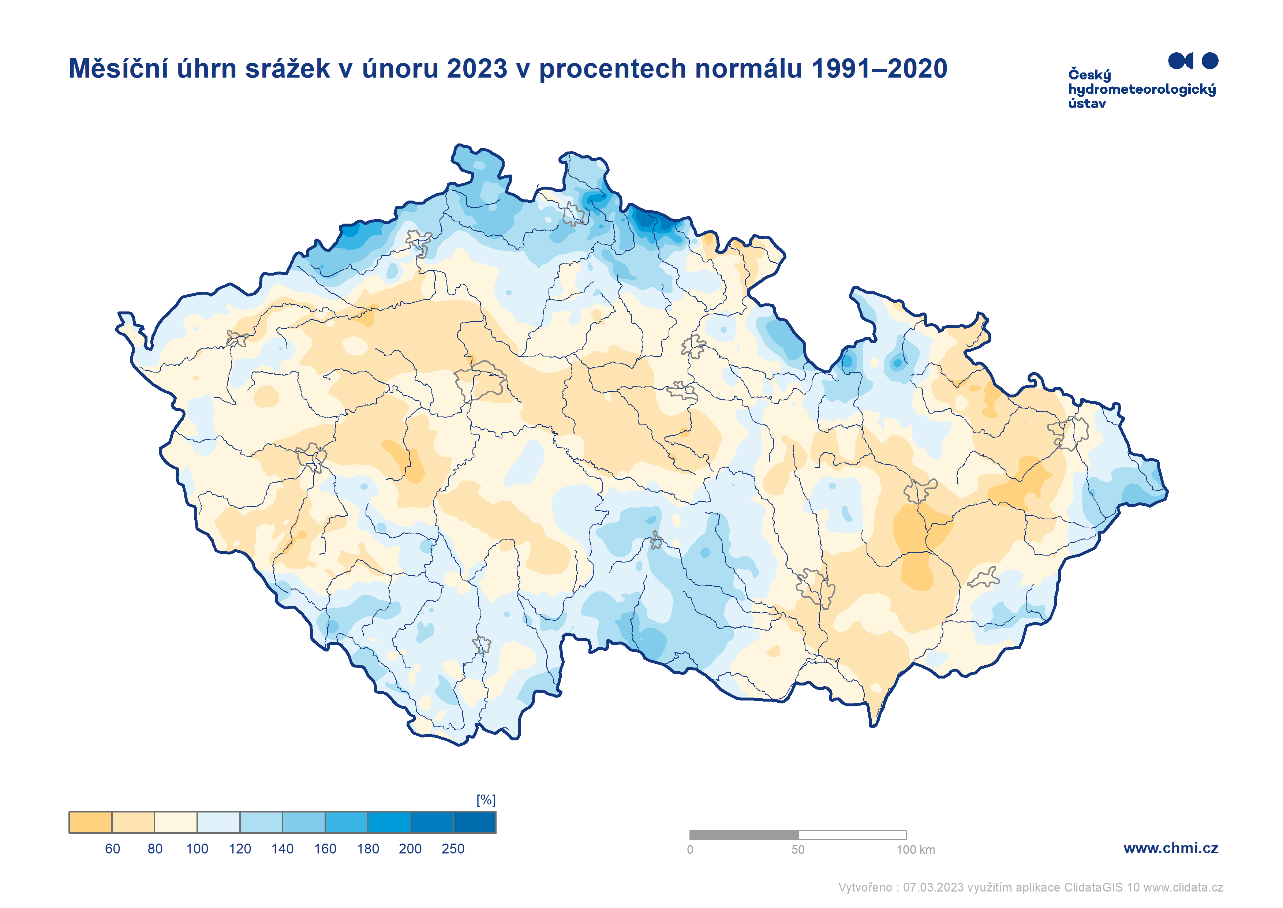
Obr. 5: Měsíční úhrn srážek na území ČR v únoru 2023 v procentech normálu 1991–2020

Sluneční svit během února 2023
Průměrná délka slunečního svitu byla tento měsíc 68,3 hodin, což činí 88 % normálu 1991–2020. Nejvíce hodin slunečního svitu bylo v Jihomoravském kraji (78,3 h) a v Jihočeském kraji (77,8 h), nejméně v Moravskoslezském kraji (57,2 h).
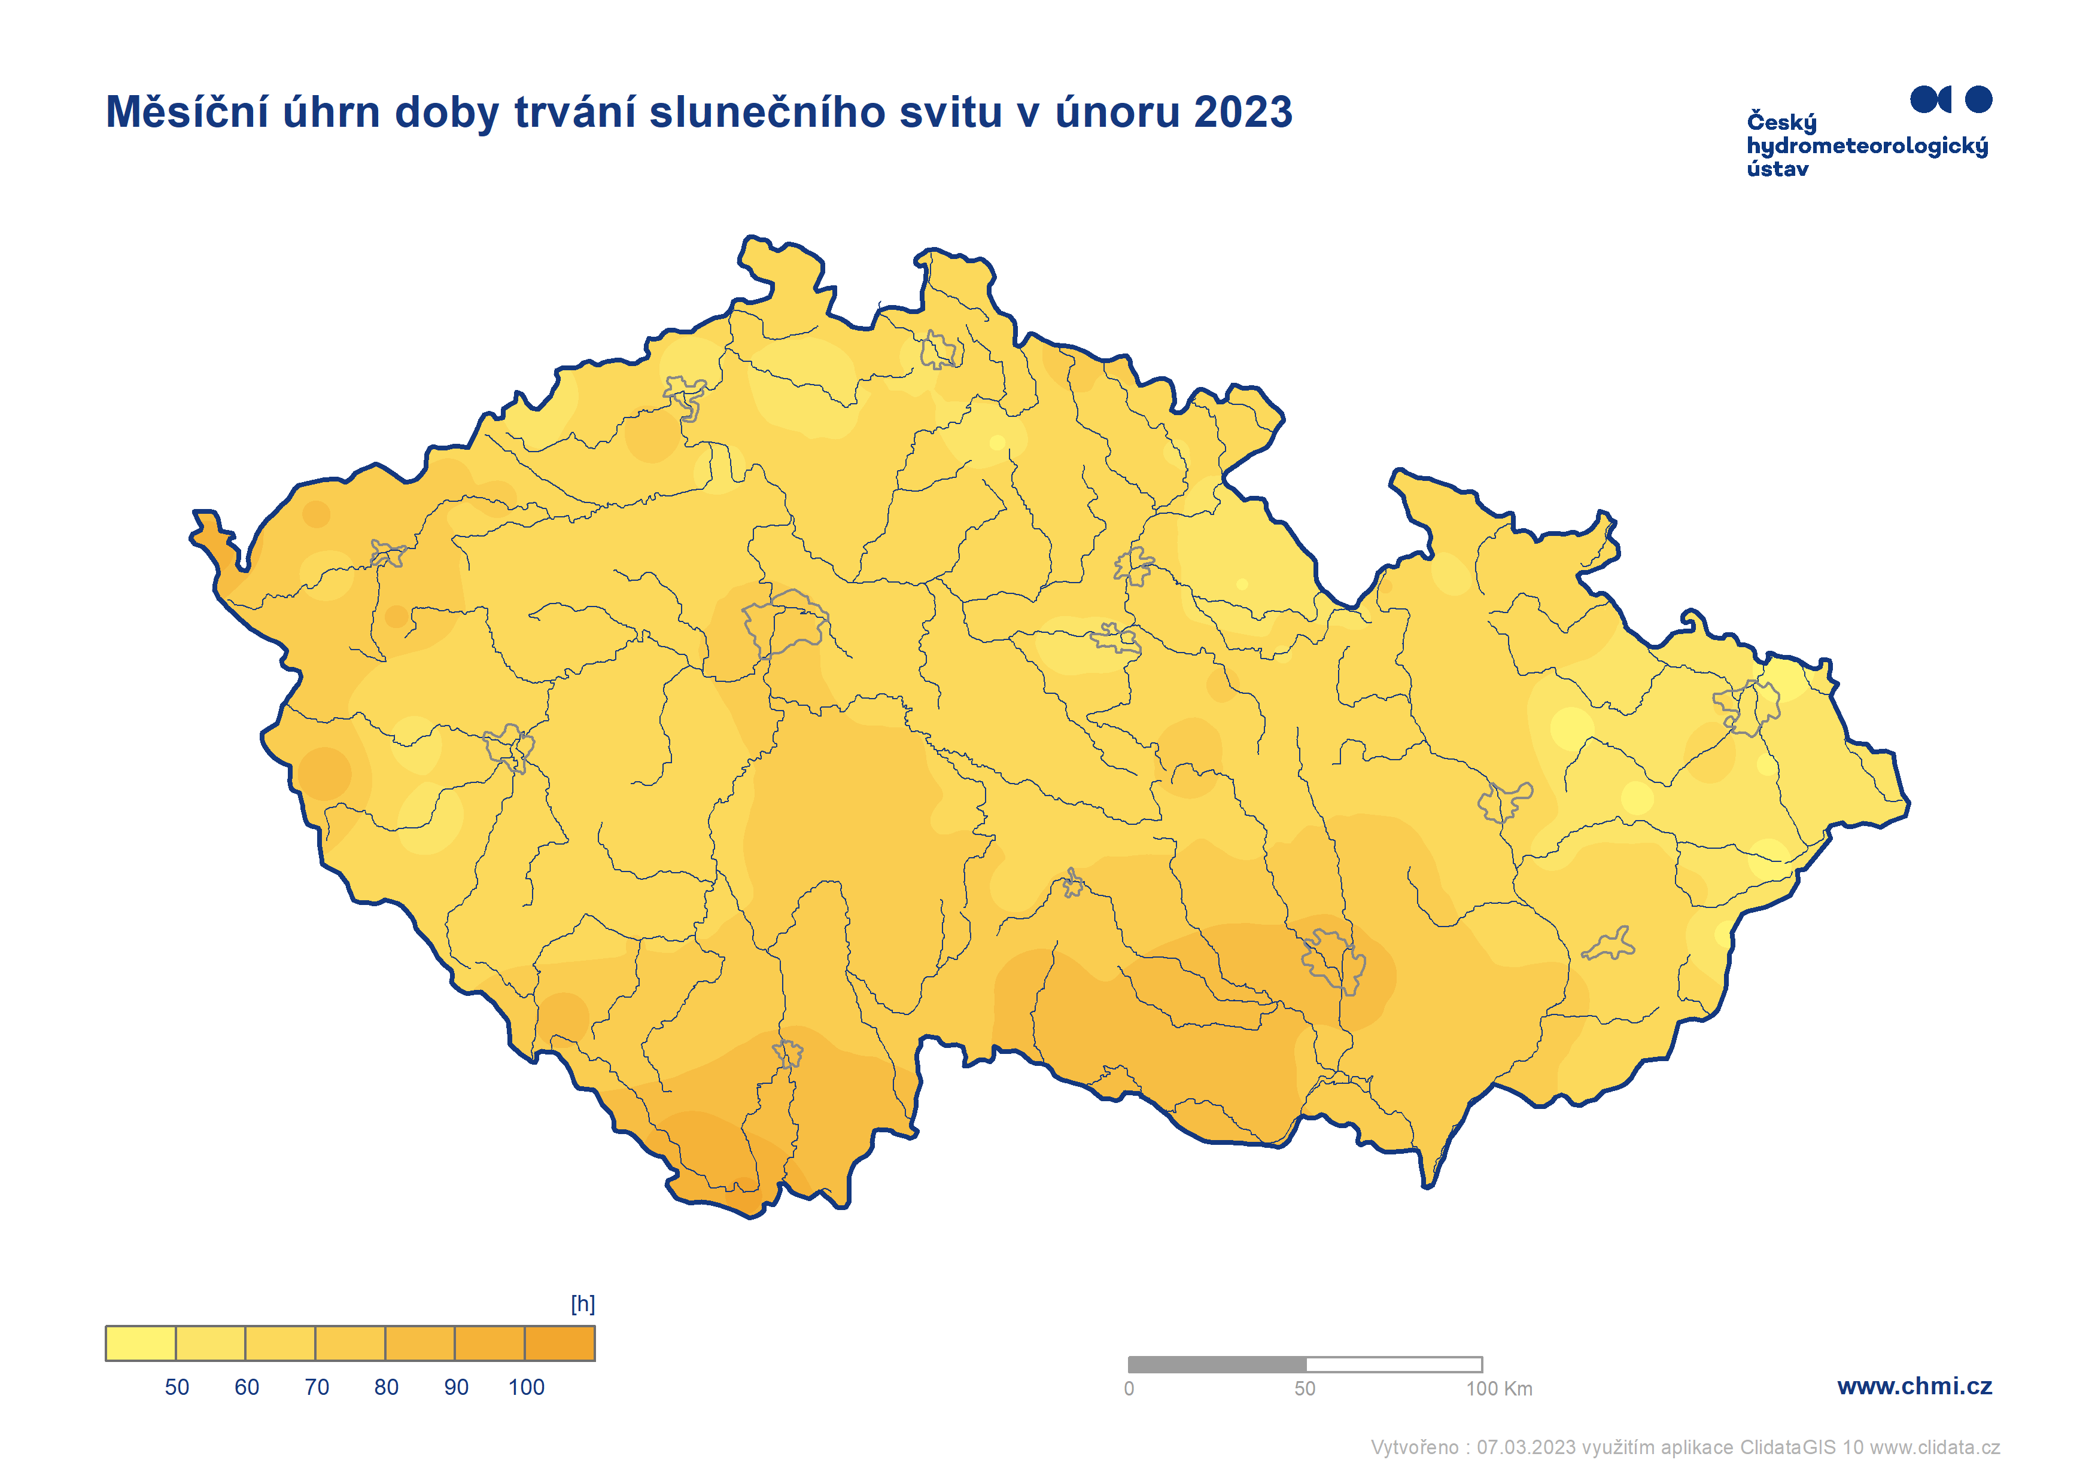
Obr. 7: Měsíční úhrn doby trvání slunečního svitu na území ČR v únoru 2023

Poznámka 1: Odchylka průměrné měsíční teploty v únoru 2023 od normálu 1961–1990 činí 2,3 °C. Únorový úhrn srážek na území ČR představuje 97 % normálu 1961–1990.
Poznámka 2: Uvedené údaje jsou pouze předběžné a mohou se ještě měnit, neboť data nebyla kompletně verifikována.

Kontakt:
Tiskové a informační oddělení (info@chmi.cz)
Monika Hrubalová
e-mail: monika.hrubalova@chmi.cz
tel.: 244 032 724 / 737 231 543

Jan Doležal
tel.: 724 342 542
e-mail: jan.dolezal2@chmi.cz

Aneta Beránková
e-mail: aneta.berankova@chmi.cz
tel.: 735 794 383

Odborní garanti:
Klára Sedláková, e-mail: klara.sedlakova@chmi.cz
Lenka Stašová, e-mail: lenka.stasova@chmi.cz
Oddělení všeobecné klimatologie

